按比例就业网上认证事项办理服务指南

**一、实施机关**

    博湖县残疾人联合会

**二、实施依据**

   《残疾人就业条例》、《残疾人就业保障金征收使用管理办法》。

**三、受理条件**

    自治区行政区域内、已经安排残疾人就业的机关、团体、企事业单位、民办非企业单位，外省（区、市）驻疆机构和其他依法设 立的组织机构，均需参加按比例安排残疾人就业人数审核确认。

1. **办理材料**

    1、用人单位支付给残疾职工的工资凭证；

    2、用人单位为残疾职工缴纳社会保险费凭证；

    3、营业执照；

    4、用人单位与残疾职工签订的1年以上（含1年）劳动同 或服务协议；

    5、《中华人民共和国残疾人证》或《中华人民共和国残疾军人证》（1-8级）；

    6、中华人民共和国居民身份证；

    7、中残联有关事项提示；

    8、用人单位申报的操作手册（2022年1月）；

    9、《用人单位安排残疾人就业情况申报表》。

1. **办理流程图**

1、填表。用人单位在年审期内，到辖区残疾人就业服务机构领取并填写《用人单位在岗残疾职工花名册》、《用人单位按比例安排残疾人就业人数审核认定表》，加盖用人单位印章。

2、用人单位向残疾人就业服务机构提交年审资料。

3、残疾人就业服务机构对年审资料进行审核。根据认定条件和标准，核算、确定用人单位实际安排的残疾人就业人数。

4、残疾人就业服务机构向用人单位出具年审认定证明。残疾人就业服务机构将残疾人就业年审认定数据填写在《按比例安排残疾人就业审核认定表》“年审认定意见”栏内，并加盖审核认定机构公章。一份返交用人单位，一份留就业服务机构存档。

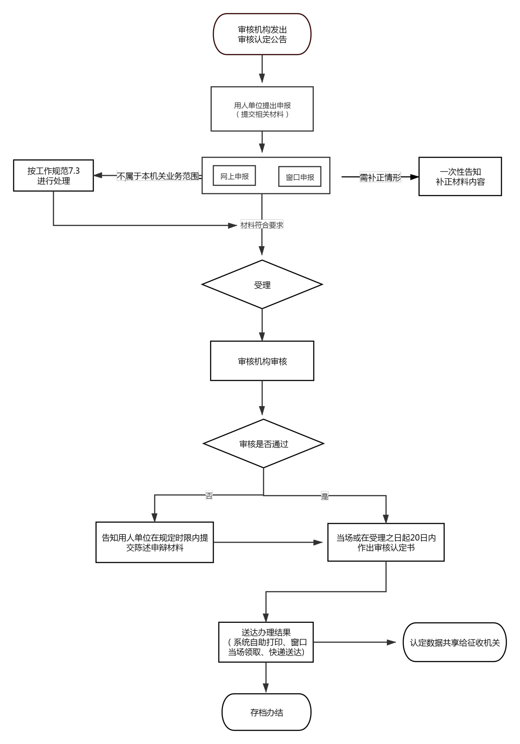

**六、办理时限**

    法定办结时限20个工作日

**七、收费标准**

    不收费

**八、办理地址：**博湖县残疾人联合会411办公室

    联系电话：0996-6621376

**九、办理时间：**星期一至星期五（法定节假日除外）

    上午10：00-14：00  下午：16：00-20：00

1. **常见问题：**

**伤残军人（警察）联网认证**

根据退役军人事务部要求，联网认证跨省通办业务办理，以退役军人事务部推送信息为准，窗口和网办均不能以纸质材料进行审核。若有证件与推送信息不符，

或库内无信息的情况，请军残人员到当地军人事务局进行证件报备，直至库内信息与本人证件相符。